A simple Russian-Slovak machine translation system
Radovan Garabík

Jazykovedný ústav Ľ. Štúra
Panská 26
813 64 Bratislava
Slovakia
e-mail: korpus@korpus.juls.savba.sk
www: http://korpus.juls.savba.sk

Машинный перевод
- правила
- статистический
- параллельные корпус[ы,a]

текст → морфологическая разметка → снятие морфологической омонимии → (синтаксическая разметка) → трансфер → генерирование текста

текст → трансфер → снятие омонимии словоформ

Словарь
- 73000 пар слов
- уровень омонимии 2.98
- общий словарь — попытка включить все возможные переводы слова, без оценки контекста или вероятностей
- увеличение омонимии в переводе

Морфология
- phpmorphy
- прямая связь между категориями русской и словацкой морфологии
- род, падеж, число, лицо, повелительное наклонение, инфинитив
- родительный в русском ⇔ родительный или винительный в словацком (отрицательная форма глаголов)
- отличие в падежах после предложений
- после+родительный ⇔ po+местный/предложный

- настоящее время глагола быть
- он ⇔ on
- он ⇔ on je
- посессивное предложение с быть
- соглашение рода прилагательных и существительных
- ~50 правил морфологического отношения
- после обработки: ~300 k пар слов, уровень омонимии 11.7

Модель языка
- цепь Маркова 2-го порядка
- 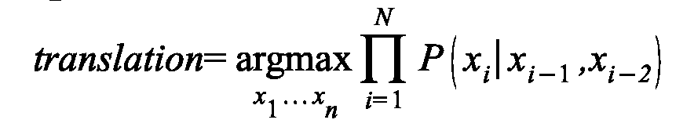
- вероятность перехода
- алгоритм Viterbi

Оценка
- METEOR
- сравнение с переводчиком-человеком
- параметры чешского языка
- 1000 произвольно избранных идеально сравненных предложений из параллельного русско-словацкого корпуса

Транслитерация
- Правила словацкого правописания — прежде всего собственные имена
- этимологические изменения славянских языков — слова отсутствующие в словаре ~150 правил
Type | METEOR score
PSP transliteration only | 0.1392
Genetic transliteration only | 0.1523
Combined transliteration only | 0.1490
Translation only | 0.2646
Translation + PSP transliteration | 0.3243
Translation + genetic transliteration | 0.3322
Translation + combined transliteration | 0.3279
Human 1 | 0.5280
Human 2 | 0.5103

Зависимость качества перевода от размера словаря

Зависимость качества перевода от качества словаря

Уже в 1958 г. составители будущего учебного плана исходили из того, что выпускники отделения должны иметь глубокую подготовку как по языковедению, так и по математике.

Už v 1958 h. zostavovatelia budúceho školského oblasti vychádzali z toho , že absolventi oddelenia náležití byť hlboké prípravu ako z jazykovede , tak práve pre matematike.

Спасибо за внимаие

